Hands On Exercises - Collections and Regular Expressions

**Setup Instructions:**

1. Create a new Java Project called “FullStackDay5”.
2. Create your classes in the package “collections”.
3. Define your classes as given below for each assignment.

Assignment 01

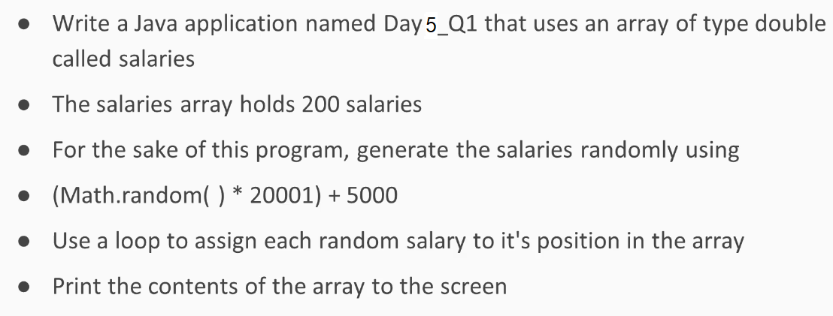

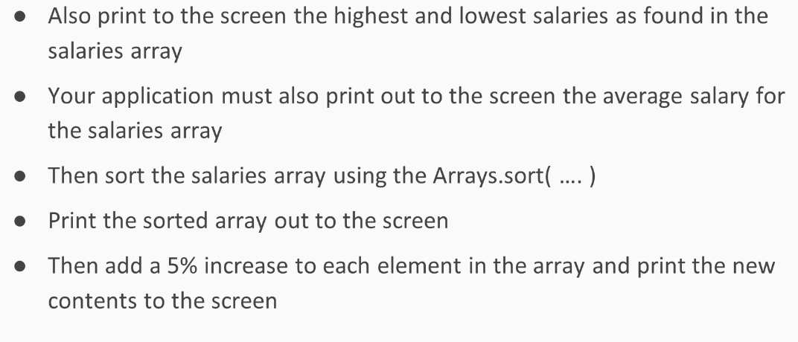

Solution:

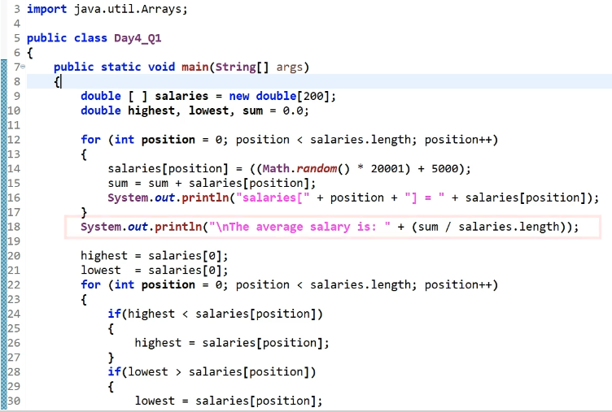

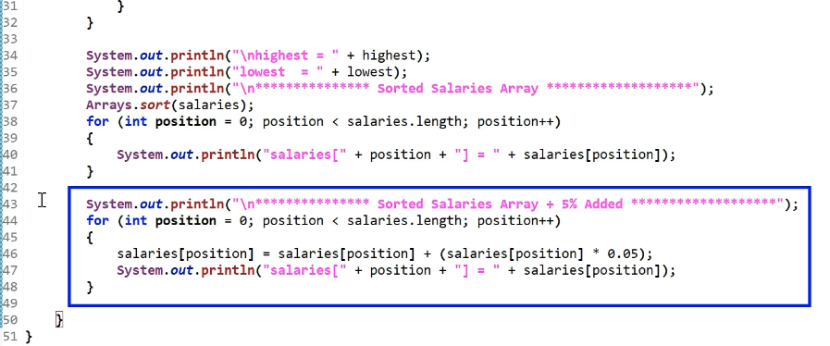

**Output:**

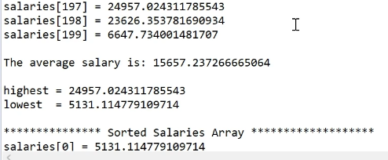

***********************************************************************************

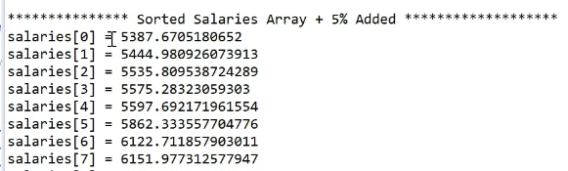

Assignment 02

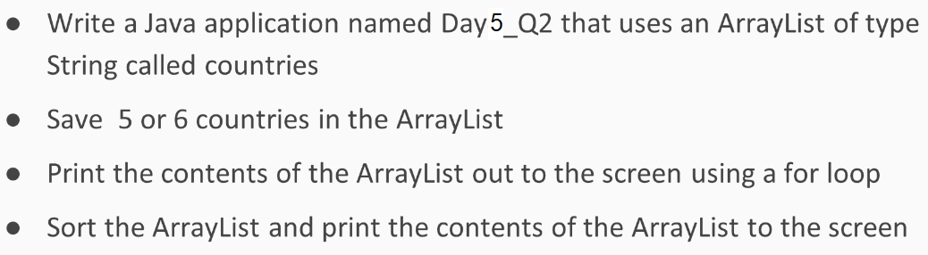

Solution:



